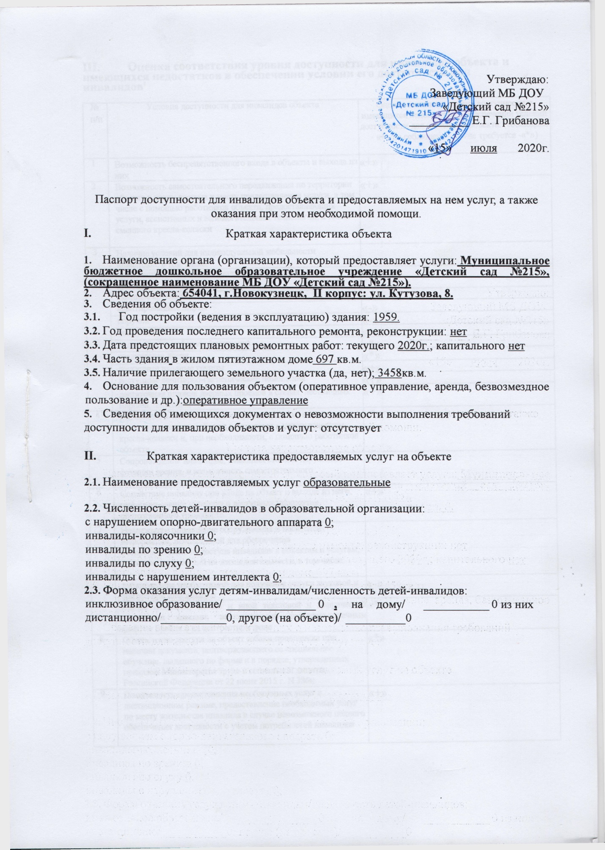

III. Оценка соответствия уровня доступности для инвалидов объекта и имеющихся недостатков в обеспечении условии его доступности для инвалидов'
№  п/п | Условия доступности для инвалидов объекта | Оценка состояния уровня доступности и имеющихся недостатков в обеспечении условий доступности для инвалидов объекта: (соблюдено - «+»/не соблюдено - «-»/не требуется -«*»)
1 | Возможность беспрепятственного входа в объекты и выхода из них | «+»
2 | Возможность самостоятельного передвижения по территории объекта в целях доступа к месту предоставления услуги, в том числе с помощью работников объекта, предоставляющих услуги, ассистивных и вспомогательных технологий, а также сменного кресла-коляски | «+»
3 | Наличие условий для индивидуальной мобильности инвалидов, в том числе:
 | выделенные стоянки автотранспортных средств для  инвалидов | «*»
 | сменные кресла-коляски | «-»
 | адаптированные лифты | «-»
 | поручни | «-»
 | пандусы | «+»
 | подъемные платформы (аппарели) | «*»
 | раздвижные двери | «*»
 | доступные входные группы | «+»
 | доступные санитарно-гигиенические помещения | «+»
 | достаточная ширина дверных проемов в стенах, лестничных маршей, площадок | «+»
4 | Возможность посадки в транспортное средство и высадки из него перед входом в объект, в том числе с использованием кресла-коляски и, при необходимости, с помощью работников объекта | «*»
5 | Сопровождение инвалидов, имеющих стойкие нарушения функции зрения, и возможность самостоятельного передвижения по территории объекта | «+»
6 | Содействие инвалиду при входе на объект и выходе из него, информирование инвалида о доступных маршрутах общественного транспорта | «+»
7 | Надлежащее размещение оборудования и носителей информации, необходимой для обеспечения беспрепятственного доступа инвалидов к объектам и услугам, с учетом ограничений их жизнедеятельности, в том числе:
 | дублирование необходимой для получения услуги звуковой и зрительной информации | «-»
 | наличие надписей, знаков и иной текстовой и графической информации знаками, выполненными рельефно-точечным шрифтом Брайля и на контрастном фоне | «*»
8 | Обеспечение доступа на объект собаки-проводника при наличии документа, подтверждающего ее специальное обучение, выданного по форме и в порядке, утвержденных приказом Министерства труда и социальной защиты Российской Федерации от 22 июня 2015 г. N 386н | «*»
9 | Возможность предоставления необходимых услуг в дистанционном режиме, предоставление необходимых услуг по месту жительства инвалида в случае невозможного полного обеспечения доступности с учетом потребностей инвалидов | «+»

IV. Оценка соответствия уровня доступности для инвалидов предоставляемых услуг и имеющихся недостатков в обеспечении условий их доступности для инвалидов
№  п/п | Условия доступности для инвалидов предоставляемых услуг | Оценка состояния и имеющихся недостатков в обеспечении условий доступности для инвалидов предоставляемых услуг: (обеспечено /не обеспечено /не требуется )
1 | Наличие при входе на объект вывески с названием организации, графиком работы организации, плана здания, выполненных рельефно-точечным шрифтом Брайля и на контрастном фоне | не требуется
2 | Оказание инвалидам помощи, необходимой для получения в доступной для них форме информации о правилах предоставления услуги, в том числе об оформлении необходимых для получения услуги документов и др. | обеспечено
3 | Предоставление инвалидам по слуху, при необходимости, услуги с использованием русского жестового языка, включая обеспечение допуска на объект сурдопереводчика, тифлопереводчика | не требуется
4 | Наличие в одном из помещений, предназначенных для проведения массовых мероприятий, индукционных петель и звукоусиливающей аппаратуры | не требуется
5 | Адаптация официального сайта для лиц с нарушениями зрения (слабовидящих) | обеспечено
6 | Обеспечение предоставления услуг тьютора на основании соответствующей рекомендации в заключении ПМПК или  ИПРА | обеспечено
7 | Предоставление бесплатно учебников и учебных пособий, иной учебной литературы, а также специальных технических средств обучения коллективного и индивидуального пользования | обеспечено
8 | Оказание работниками образовательной организации иной необходимой инвалидам помощи в преодолении барьеров, мешающих получению услуг в сфере образования и использованию объектов наравне с другими лицами | обеспечено
9 | Проведение инструктирования сотрудников, предоставляющих услуги населения, для работы с инвалидами, по вопросам, связанным с обеспечением доступности для них объектов и услуг | обеспечено
10 | Наличие сотрудников, на которых административнораспорядительным актом возложено оказание инвалидам помощи при предоставлении им услуг | обеспечено
11 | Наличие педагогических работников, имеющих образование и (или) квалификацию, позволяющие осуществлять обучение по адаптированным основным общеобразовательным программам | обеспечено
12 | Иные условия доступности услуг в сфере образования для инвалидов | обеспечено

V. Перечень мероприятий и объемы расходов, необходимых для приведения объекта в соответствие с требованиями законодательства Российской Федерации
№  п/п | Мероприятия, необходимые для приведения объекта в соответствие с требованиями законодательства Российской Федерации об обеспечении их доступности для инвалидов ** | Объем расходов (тыс. рублей) | Сроки  выполнения
1.
2.

